哈尔滨工业大学 计算学部
2024年秋季学期《开源软件开发实践》
Lab4：开源软件开发中的DevOps

学号 | 姓名 | 联系方式
2022113454 | 张宸源 | 2022113454@stu.hit.edu.cn

目 录

1 实验要求 1
2 实验内容1 Github Actions DevOps实践 1
3 实验内容2 Jenkins DevOps实践 1
4 小结 1

[文档全部完成之后，请更新上述区域]

实验要求
本次实验训练开源软件开发中的基本 DevOps 操作，具体来说：

- 掌握开源软件开发中的基本 DevOps 流程和工具的使用。
- 熟悉利用 Github Actions 进行 DevOps。
- 熟悉利用 Jenkins 进行 DevOps。

实验内容1 Github Actions DevOps实践
- 给出项目的目录结构截图，文件管理器或编程IDE的界面均可。
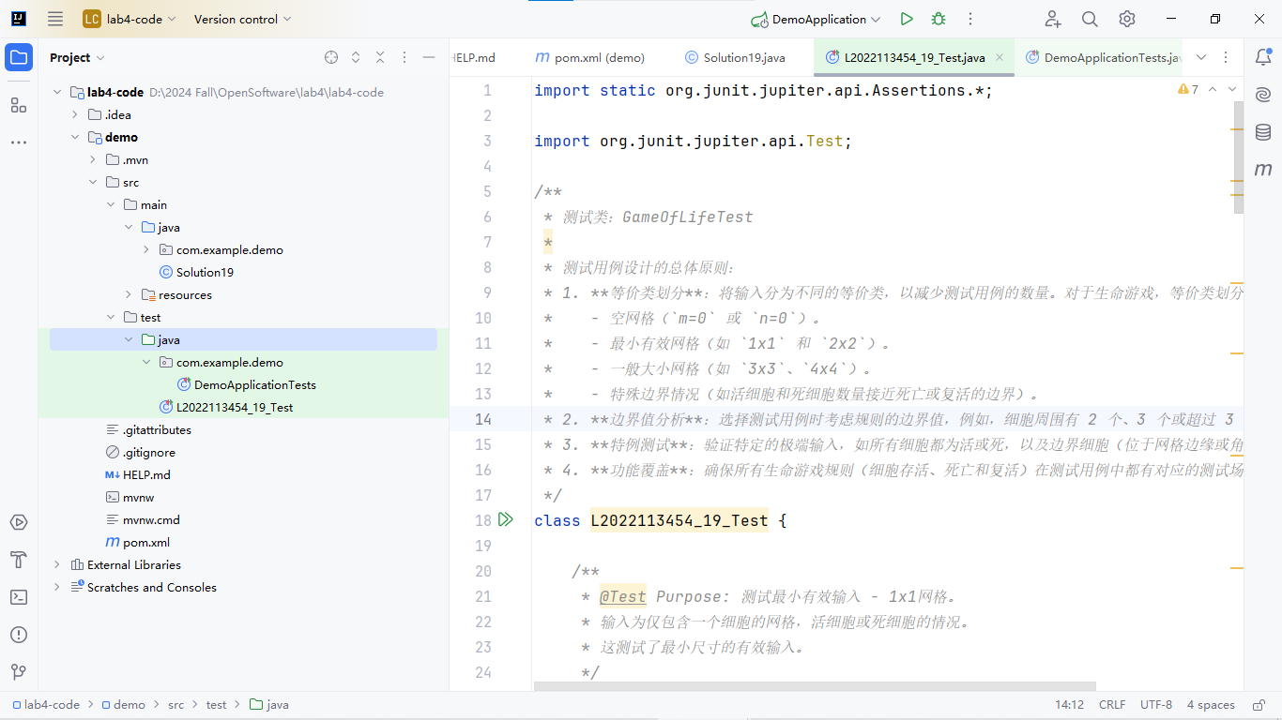

- Github中的Actions的若干界面，包括：执行自动化测试成功界面、执行自动化测试失败界面、执行具体信息等，类似实验指导书中的示例界面，以证明完成了实验。
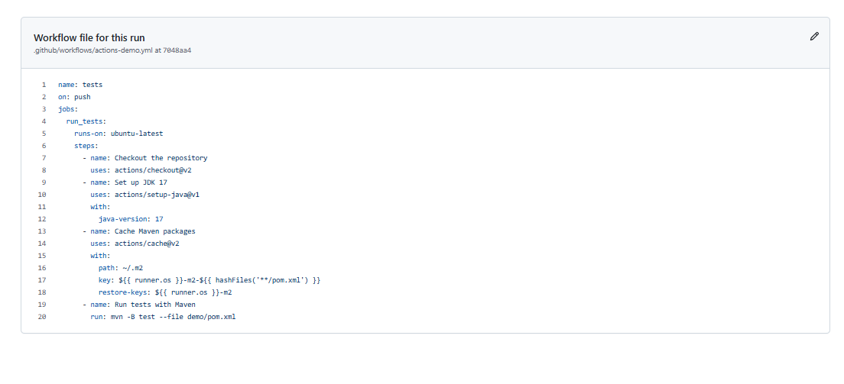
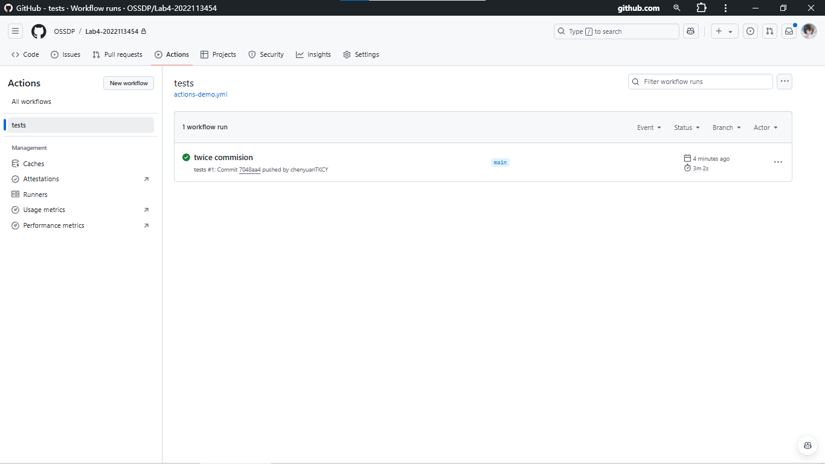
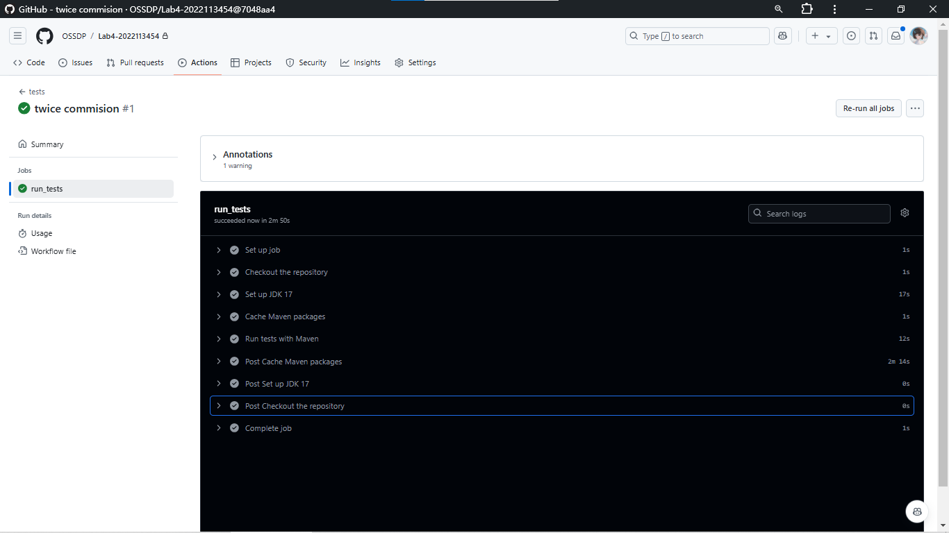
第一次测试并全部通过，说明我们的项目质量较好。

实验内容2 Jenkins DevOps实践
下载并安装 Jenkins DevOps。

添加仓库并进行ssh验证。
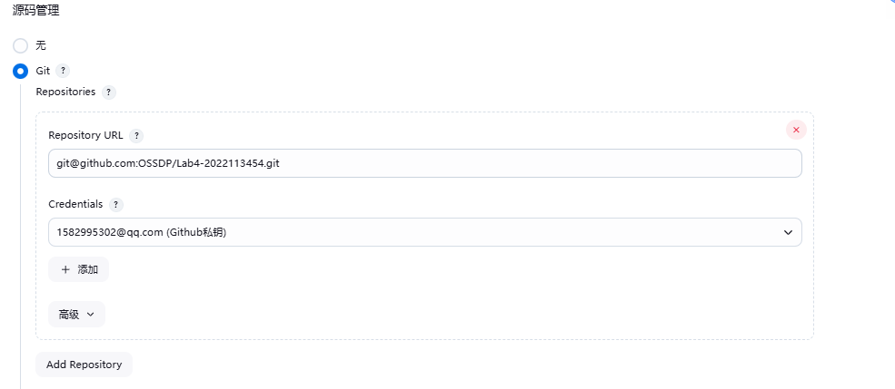
构建触发器
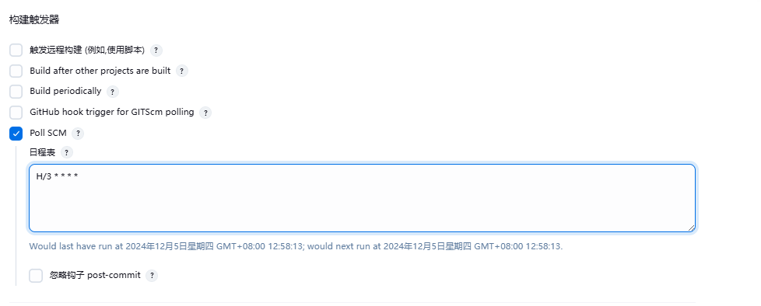
Build Step如下：
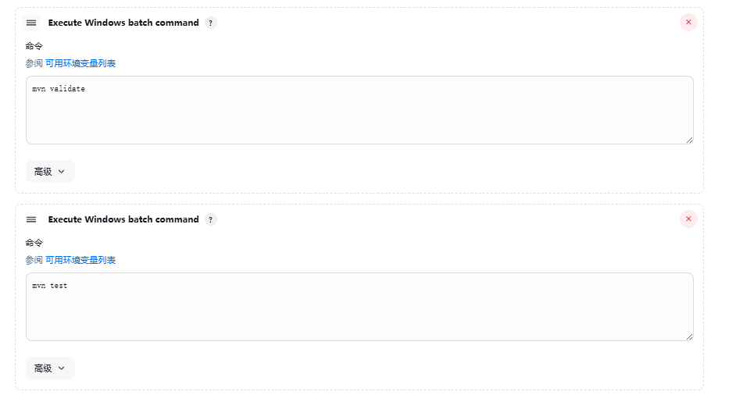
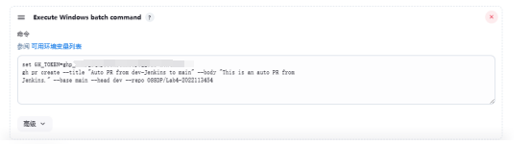
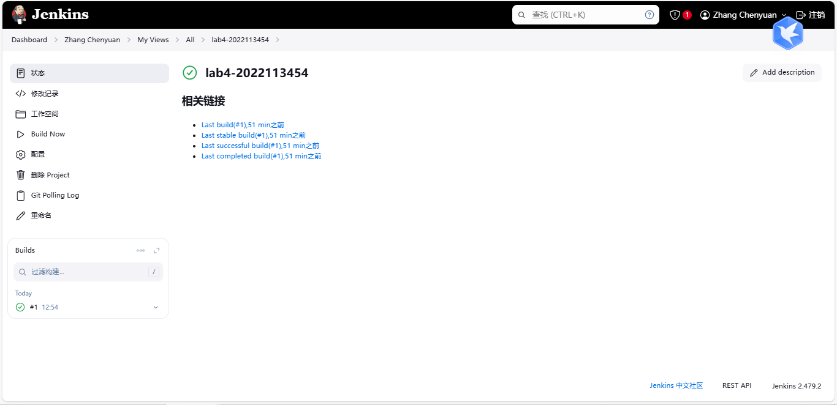
结果如下：

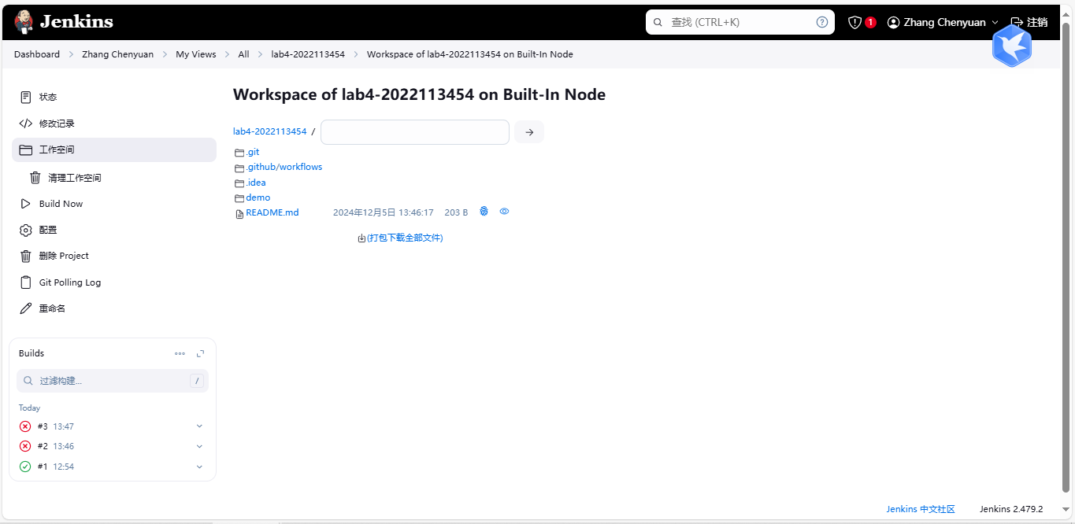
构建成功截图：
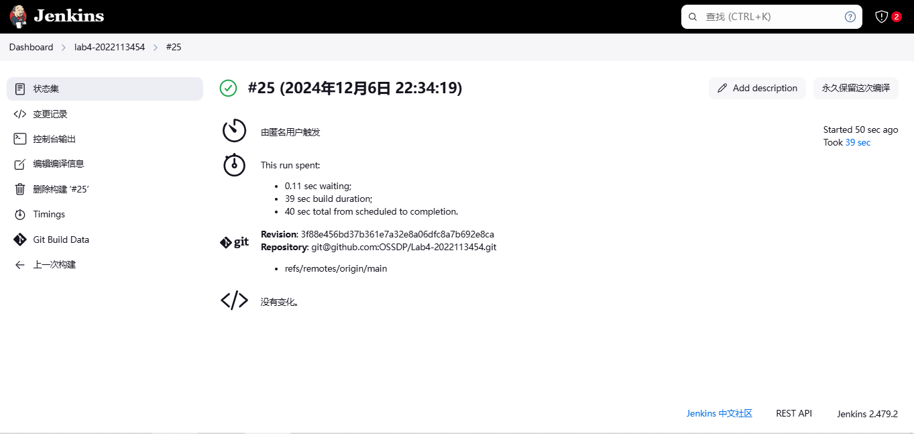
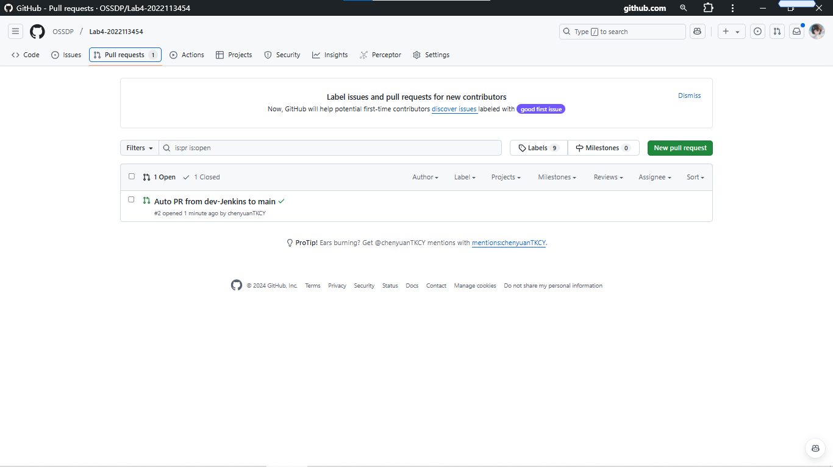

小结
通过这次实验，我们深刻体会到了持续集成（CI）的重要性以及其在现代软件开发中的作用。不仅学会了如何编写 Jenkins 脚本来自动化构建和部署流程，还掌握了 Maven 的使用方法。特别是在问题排查方面，构建日志为我们提供了宝贵的线索，帮助我们逐步排除故障，最终实现了预期的功能。
实验中最大的收获之一是认识到了自动化流程对提高工作效率的重要性。通过自动化工具，我们可以显著减少人工干预，提高构建速度和准确性。同时，我们也意识到在自动化过程中保持环境一致性的重要性，这有助于避免因环境差异而导致的问题。

